Обзор обращений граждан и организаций, поступивших в
Федеральную службу по надзору в сфере здравоохранения,
в марте 2021 года

В марте 2021 года в центральный аппарат Федеральной службы по надзору в сфере здравоохранения поступило 4424 обращения от граждан и организаций, в территориальные органы Росздравнадзора по субъектам Российской Федерации – 7519. Данные показатели говорят об увеличении количества обращений в центральном аппарате Росздравнадзора на 16,7% (633 обращения) и в территориальных органах Росздравнадзора по субъектам Российской Федерации на 19,4% (1223 обращения) по сравнению с февралем 2021 года.
Сравнительный анализ динамики поступления обращений показал, что в центральный аппарат Росздравнадзора количество писем по вопросам качества оказания медицинской помощи населению увеличилось по сравнению с февралем 2021 года на 16,2% и составило 2561 обращение; по вопросам лекарственного обеспечения обратилось 1067 граждан, что на 199 обращений или на 22,9% больше по сравнению февралем 2021 года. В территориальных органах Росздравнадзора по субъектам Российской Федерации наблюдается рост количества обращений по вопросам качества оказания медицинской помощи населению на 18,6% (с 3465 обращений в феврале 2021 года до 4111 обращений в марте 2021 года), по вопросам лекарственного обеспечения отдельных категорий граждан количество обращений увеличилось на 20,4% (с 1833 обращений в феврале 2021 года до 2207 обращений в марте 2021 года).

Таблица. Обращения, поступившие в Росздравнадзор в марте 2021 года

Форма обращения | Центральный аппарат Росздравнадзора | Территориальные органы Росздравнадзора по субъектам Российской Федерации
Электронный документ | 74,8% | 49,2%
Письменное обращение | 19,2% | 46,1%
Телефон | 0,7% | 2,6%
«Горячая линия Росздравнадзора» | 5,3% | 2%
Другое | 0 | 0,1%

Количество поступивших обращений на 100 тыс. жителей в марте 2021 года в целом соответствует среднему показателю по России во всех федеральных округах, за исключением Северо-Кавказского, Уральского и Приволжского, откуда за месяц поступило наименьшее количество обращений. Самые высокие показатели активности отмечены в Южном, Центральном и Северо-Западном федеральных округах. В Южном, Центральном, Северо-Западном, Сибирском и Дальневосточном федеральных округах активнее всего направляли свои обращения авторы, проживающие в г. Москве, г. Санкт-Петербурге, Амурской, Астраханской, Брянской, Владимирской, Иркутская, Костромской, Московской, Мурманской, Новосибирской, Сахалинской, Тверской и Томской областях, Республиках Алтай и Коми, Краснодарском крае.

График. Структура обращений граждан и организаций, поступивших в Росздравнадзор в марте 2021 года

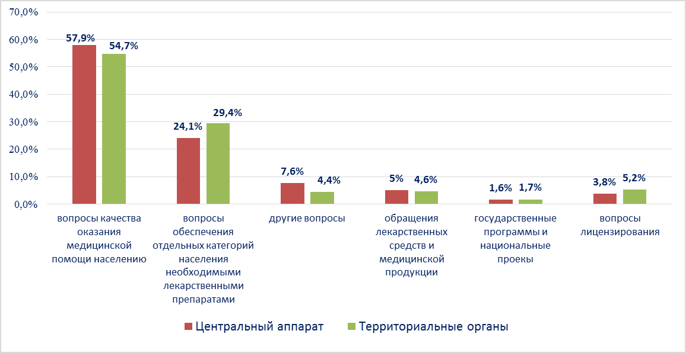

Наиболее часто заявители обращались в Росздравнадзор по вопросу ненадлежащего, по их мнению, качества медицинской помощи, оказанной в медицинских организациях, находящихся в ведомстве субъекта Российской Федерации –71,8%, федеральных медицинских организаций 6,6% обращений; в 17,7% обращений содержались жалобы на частные медицинские организации, 3,8% обращений поступило с жалобами на ведомственные медицинские организации.
По результатам рассмотрения обращений граждан и организаций в центральном аппарате и территориальных органах Росздравнадзора по принадлежности в органы государственной власти в сфере здравоохранения по субъектам Российской Федерации, иные государственные органы, органы местного самоуправления и другие организации направлено на рассмотрение в соответствии с действующим законодательством 6179 писем, 1825 авторам даны необходимые разъяснения, отказано в удовлетворении просьб 17 заявителям, приняты меры для реализации законных прав и интересов граждан по 309 обращениям.
По результатам документарных и выездных проверок, а также анализа информации, полученной из органов государственной власти в сфере здравоохранения по субъектам Российской Федерации, факты, изложенные заявителями, не подтвердились в 241 случае, в 81 случае факты подтвердились полностью, в 46 обращениях факты подтвердились частично. По результатам проверок информация направлена в органы государственной власти и прокуратуры субъектов Российской Федерации, выданы предписания об устранении выявленных нарушений, составлены протоколы об административном правонарушении.

